端到端仿真平台设计说明书
ECS 架构与 PBF / MPM / LBM 多算法集成
版本：V1.0.0
适用范围：PC 创作端、鸿蒙移动端、Native 仿真插件运行时
状态：框架设计稿
内部使用
2026年

文档变更记录
序号 | 变更说明 | 作者 | 版本号 | 日期 | 批准
1 | 创建端到端仿真平台设计说明书，覆盖 ECS 架构、多算法集成、资源管理、移动端运行与典型示例。 | - | V1.0.0 | 2026-05 | -
2
3

目录
摘要 5
1. 引言 5
1.1. 文档目的与范围 5
1.2. 平台定位与边界 6
1.3. 目标读者 6
1.4. 术语表 6
2. 平台总体设计 7
2.1. 设计目标 7
2.2. 总体架构 7
2.3. 运行视图 8
2.4. 技术栈映射 8
3. ECS 架构设计 9
3.1. ECS核心思想 9
3.2. Entity 设计 10
3.3. Component 设计 11
3.4. System 调度 12
3.5. 数据流与生命周期 12
4. 多算法求解器框架 13
4.1. 求解器抽象接口 13
4.2. PBF流体求解器 13
4.3. MPM 沙子求解器 13
4.4. LBM 烟雾求解器 14
4.5. 统一调度与差异化实现 14
5. 双向耦合设计 14
5.1. 耦合框架 14
5.2. PBF流体与刚体双向耦合 15
5.3. MPM 沙子与风扇双向耦合 15
5.4. LBM 烟雾与风扇耦合 15
6. 平台整合与算法切换 16
6.1. 场景模板与算法模式 16
6.2. 运行时切换流程 16
6.3. 状态迁移与资源重建 17
7. 外部资源管理 18
7.1. 资源类型 18
7.2. 资源导入与转换 18
7.3. 运行时资源加载 19
7.4. 资源缓存与版本管理 19
8. 移动端部署与运行时 19
8.1. 鸿蒙端模块组成 19
8.2. 线程模型与生命周期 20
8.3. 性能档位与降级策略 20
9. 端到端工作流 21
9.1. PC 端创作与验证 21
9.2. 参数同步与效果复现 21
9.3. 鸿蒙端部署与运行 21
9.4. 典型端到端示例 21
10. 接口与配置设计 22
10.1. 平台上层 API 22
10.2. 场景配置模型 23
10.3. 参数体系与事件回调 23
11. 性能与验证 23
11.1. 性能指标 23
11.2. 算法瓶颈与优化 24
11.3. 验收用例 24
12. 维护与演进 24
附录 A 术语表 25
附录 B 端到端检查清单 25

摘要
端到端仿真平台面向多物理现象的创作、验证与移动端部署，目标是在统一工程框架下整合 PBF 流体、MPM 沙子和 LBM 烟雾三类实时仿真能力。平台本身并不等同于某一个仿真插件，而是作为更高层的创作与运行系统，负责场景组织、外部资源管理、算法调度、参数同步、性能适配和跨端效果复现；底层插件则负责具体的 GPU 计算、物理求解和渲染输出。
平台采用 ECS（Entity Component System）架构，将水体、沙堆、烟雾、刚体、风扇、球体、边界和发射器等对象统一抽象为实体，以组件描述其数据，以系统驱动其行为。通过 SolverBindingComponent 与 CouplingComponent，平台能够在同一套场景描述中接入 PBF、MPM 和 LBM 求解器，并支持 PBF 流体与刚体双向耦合、MPM 沙子与风扇双向耦合、LBM 烟雾与风扇耦合等典型场景。
本文档从平台总体设计、ECS架构、多算法求解器框架、双向耦合、算法切换、资源管理、移动端部署、端到端工作流、接口配置和性能验证等方面，对平台进行系统性说明，为后续工程开发、文档编写、算法接入和移动端交付提供统一依据。

引言

文档目的与范围
本文档用于说明端到端仿真平台的整体架构与工程设计。文档重点覆盖平台级能力，而不是单一插件或单一算法的使用说明。其目标是明确平台如何组织 ECS 场景，如何集成 PBF、MPM 和 LBM 三类算法，如何管理外部资产，如何在 PC 端和鸿蒙移动端之间同步参数，并如何完成端到端效果复现。
本文档的范围包括：平台总体设计、ECS 框架、求解器抽象、三类算法接入、双向耦合机制、资源管理、算法切换、移动端运行时、接口配置、性能验证和典型示例。不包括每一个底层 Shader 的逐行实现，也不替代具体仿真插件的 API 手册。

平台定位与边界
端到端仿真平台是独立的创作与运行系统，用于组织和调度多种物理仿真能力。平台负责上层工程流程，包括项目创建、资源导入、ECS 场景搭建、算法选择、参数配置、PC 端预览、鸿蒙端运行和性能验证。
FluidLab 等仿真插件是平台可调用的底层能力模块。插件负责具体算法执行、GPU 资源创建、Compute Shader 调度和渲染输出。平台与插件之间通过统一运行时接口进行通信，从而避免上层业务直接依赖某一个算法内部实现。

层级 | 职责 | 示例
端到端仿真平台 | 组织场景、管理资源、调度算法、同步参数、适配移动端 | ECS World、Asset Manager、Solver Dispatcher
仿真插件运行时 | 执行具体物理求解、管理 GPU 资源、输出渲染结果 | PBF 求解器、MPM 求解器、LBM 求解器
应用层 | 调用平台组件，接收事件，提供业务 UI 和交互入口 | ArkTS 页面、按钮、触摸手势、参数面板
表1-1 平台与插件边界

目标读者
• 平台架构师：关注 ECS 架构、算法调度、资源管理和跨端一致性。
• 算法开发者：关注 PBF、MPM、LBM 的求解器接口、耦合边界和性能瓶颈。
• 鸿蒙应用开发者：关注 ArkTS 接入方式、移动端生命周期、参数配置和事件回调。
• 技术美术和效果设计人员：关注 PC 端创作流程、参数调节、资产导入和效果复现。
• 测试与质量保证人员：关注性能指标、端到端验证用例和跨设备兼容性。

术语表
术语 | 说明
ECS | Entity Component System，实体-组件-系统架构，用于解耦对象数据与行为逻辑。
PBF | Position-Based Fluids，基于位置的流体算法，用于实时水体和流固耦合。
MPM | Material Point Method，物质点法，用于沙子、颗粒和弹塑性材料仿真。
LBM | Lattice Boltzmann Method，格子玻尔兹曼方法，用于烟雾、气体和流场仿真。
Solver Dispatcher | 求解器调度器，根据场景配置选择并调用对应算法模块。
Two-Way Coupling | 双向耦合，两个物理对象互相影响而非单向驱动。
表1-2 核心术语

平台总体设计

设计目标
（1）统一多算法接入：平台应以统一接口接入 PBF、MPM 和 LBM 三类算法，屏蔽底层求解器差异，使上层应用通过同一种场景描述方式创建不同物理效果。
（2）支持端到端工作流：平台应支持 PC 端创建、调试和导出场景，并在鸿蒙端加载、运行和验证，保证效果参数尽可能一致。
（3）支持双向耦合：平台应支持 PBF 流体与刚体、MPM 沙子与风扇、LBM 烟雾与风扇等典型耦合关系，并为后续更多耦合类型预留扩展接口。
（4）支持外部资源对接：平台应管理几何、材质、贴图、场景配置、边界掩码和性能档位等资源，并完成导入、转换、缓存和运行时加载。
（5）适配移动端性能：平台应结合鸿蒙端硬件能力，自动调整粒子数量、网格分辨率、渲染分辨率和后处理质量，优先保证实时交互。

总体架构
平台采用“创作端 + 平台核心层 + 求解器插件层 + 图形运行时 + 移动端运行环境”的分层架构。PC 创作端负责项目搭建、资产导入和参数调试；平台核心层负责 ECS、资源管理、算法调度和同步；求解器插件层负责具体物理计算；图形运行时负责 AGP/Vulkan 资源管理；鸿蒙移动端负责最终交互和效果展示。
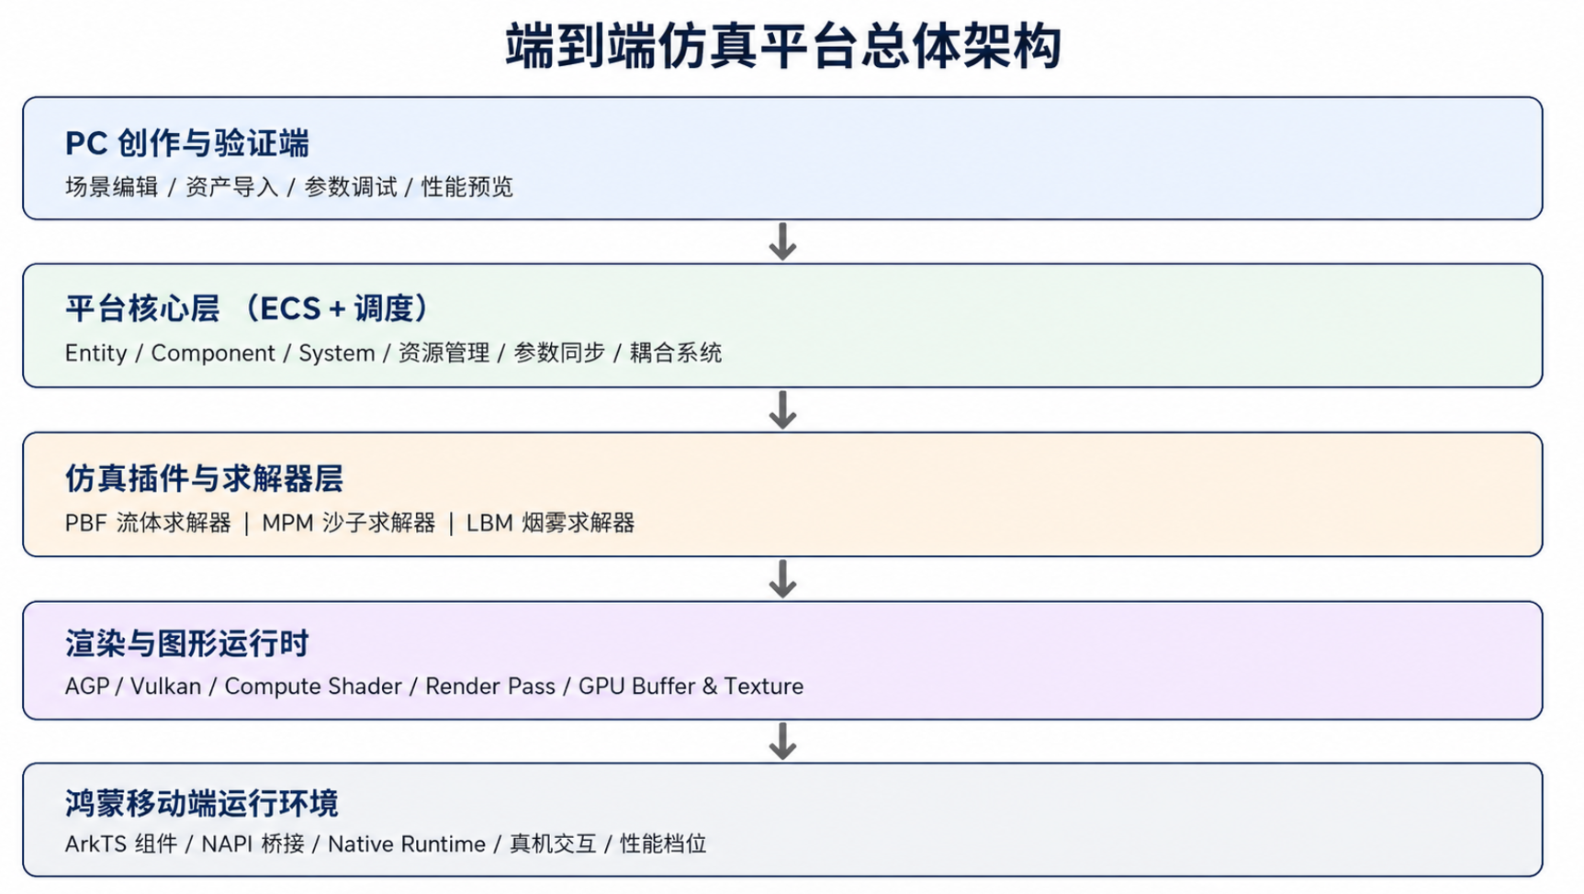
图2-1 端到端仿真平台总体架构

运行视图
PC 端主要运行编辑器和调试器。开发者在 PC 上创建 ECS 场景，导入模型、贴图和配置资产，选择 PBF、MPM 或 LBM 算法，调节材料参数和耦合参数，并通过本地 GPU 进行实时预览。PC 端的目标不是最终性能验收，而是快速迭代效果与验证逻辑。
鸿蒙端主要运行平台 Runtime。Runtime 加载 PC 端导出的场景配置，创建 ECS World，初始化对应求解器和 GPU 资源，并在 ArkTS 与 Native 之间通过桥接接口同步用户交互、生命周期和性能数据。

技术栈映射
层级 | 核心组件 | 建议技术选型 | 说明
PC 创作端 | 场景编辑、调参面板、预览窗口 | C++ / ImGui / Vulkan | 用于快速创建和验证仿真效果。
平台核心层 | ECS、资产管理、调度器、配置系统 | C++ / JSON / Runtime Schema | 保证跨算法和跨端一致性。
插件运行时 | PBF、MPM、LBM 求解器 | C++ / GLSL / Compute Shader | 执行具体 GPU 计算与渲染。
鸿蒙接入层 | ArkTS 组件、NAPI 桥接 | ArkTS / NAPI | 负责移动端生命周期与交互输入。
图形与计算层 | AGP、Vulkan、Buffer、Texture | AGP / Vulkan | 负责命令提交、资源同步和渲染输出。
表2-1 技术栈映射

ECS 架构设计

ECS核心思想
ECS 架构将场景对象拆分为 Entity、Component 和 System。Entity 是对象标识，Component 是数据，System 是逻辑。平台采用 ECS 的目的，是让不同算法、不同资产和不同耦合对象能够使用统一结构表达，降低平台对某一种求解器内部实现的依赖。
在传统面向对象设计中，水体、沙子、烟雾、刚体和风扇往往分别拥有复杂继承层级。ECS 则将它们拆分为可组合的组件。例如，一个风扇可以同时拥有 TransformComponent、RenderComponent、ColliderComponent 和 CouplingComponent；当它被放入 PBF 场景时，它是流固耦合刚体；当它被放入 LBM 场景时，它是烟雾流场中的动态障碍物。
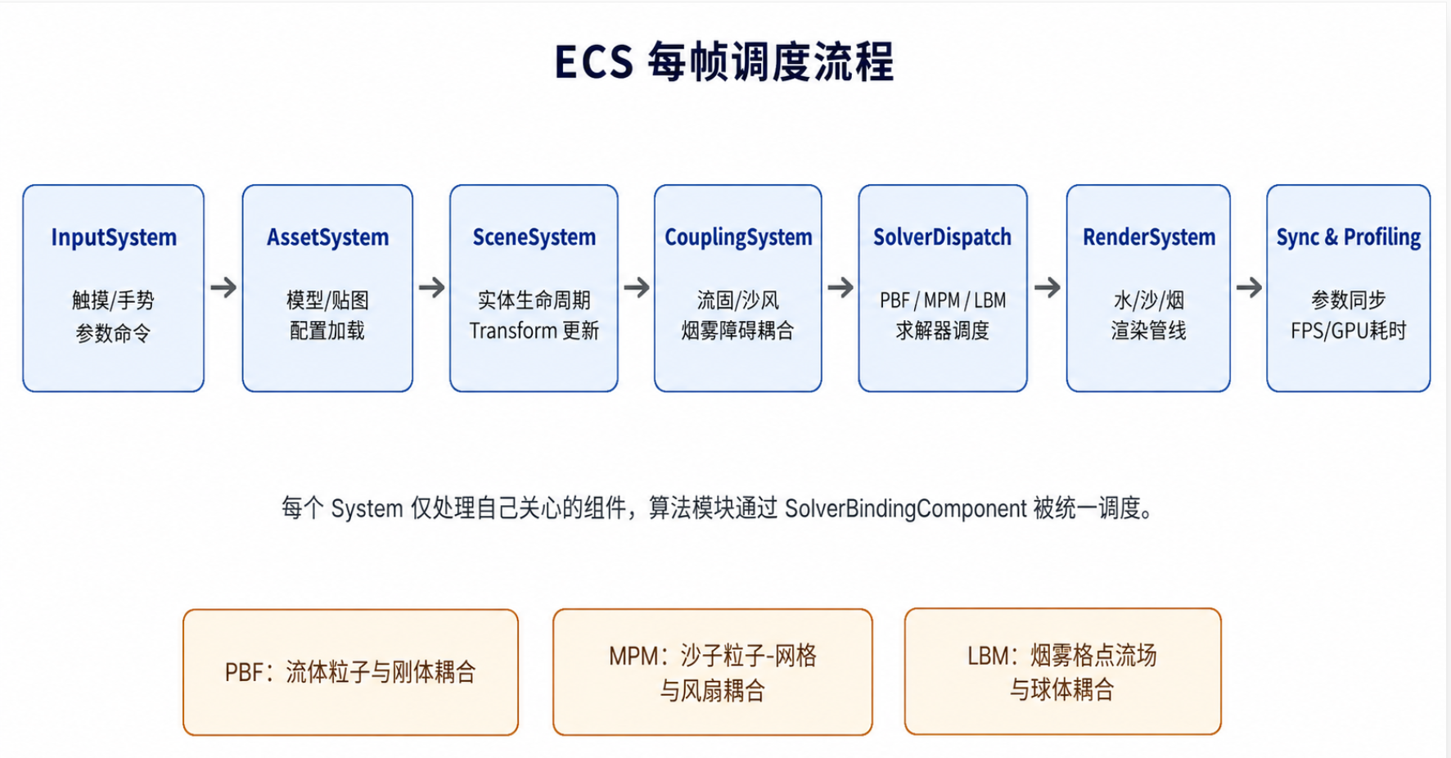
图3-1 ECS 每帧调度流程

Entity 设计
Entity 只表示场景中一个对象的身份，不直接保存复杂逻辑。平台中的常见实体包括水体实体、沙子实体、烟雾实体、刚体实体、风扇实体、边界实体、发射器实体和调试实体。
表3-1 典型实体类型
实体类型 | 典型用途 | 常见组件
FluidEntity | 水体、液体块、流体发射源 | Transform、Fluid、SolverBinding、Render
SandEntity | 沙堆、沙流、沙子发射源 | Transform、Sand、SolverBinding、Render
SmokeEntity | 烟雾密度场、速度场 | Transform、Smoke、SolverBinding、Render
RigidBodyEntity | 风扇、漂浮物、挡板 | Transform、Collider、RigidBody、Coupling、Render
FanEntity | 风扇、风场源 | Transform、ForceField、Coupling、Render
BoundaryEntity | 容器、地面、墙体、障碍物 | Transform、Collider、Boundary、AssetReference

Component 设计
Component 是平台中最重要的数据组织方式。组件应尽量只保存数据，不包含复杂执行逻辑。通过组合不同组件，同一个 Entity 可以在不同算法场景中承担不同角色。
表3-2 核心组件设计
组件名称 | 职责 | 示例字段
TransformComponent | 描述实体位置、旋转和缩放 | position、rotation、scale
RenderComponent | 描述渲染模式和材质参数 | materialId、color、opacity、renderLayer
ColliderComponent | 描述碰撞形状和边界类型 | shape、radius、meshId、boundaryMode
SolverBindingComponent | 声明实体由哪个求解器处理 | solverType、solverGroup、priority
FluidComponent | 描述 PBF 流体参数 | particleCount、viscosity、stiffness
SandComponent | 描述 MPM 沙子参数 | density、friction、plasticity、particleRadius
SmokeComponent | 描述 LBM 烟雾参数 | gridResolution、buoyancy、diffusion、dissipation
ForceFieldComponent | 描述外力场 | direction、strength、radius、falloff
CouplingComponent | 描述实体间耦合关系 | target、mode、strength、feedback

System 调度
System 负责在每一帧读取组件数据并执行逻辑。平台按照固定顺序执行输入、资源、场景、耦合、求解、渲染、同步和性能统计系统。该顺序既保证用户输入能及时生效，也保证耦合关系在求解器运行之前完成准备。
SolverDispatchSystem 是平台连接 ECS 与底层求解器的关键系统。它根据 SolverBindingComponent 将实体分组，并调用对应求解器。PBF、MPM 和 LBM 可以拥有完全不同的数据结构和 GPU 计算管线，但在平台层面被统一调度。

数据流与生命周期
平台生命周期分为项目创建、资源导入、场景构建、运行预览、配置导出、移动端加载、仿真运行和资源释放几个阶段。每个阶段都对应明确的数据输入与输出。
表3-3 平台生命周期数据流
阶段 | 主要输入 | 主要输出
项目创建 | 项目模板、算法类型 | 空 ECS World、默认配置
资源导入 | 模型、贴图、JSON、边界掩码 | AssetRecord、Runtime Resource
场景构建 | 实体与组件编辑 | 完整 ECS 场景
运行预览 | ECS 场景、求解器参数 | 实时仿真画面、性能数据
配置导出 | 场景状态、资源引用 | 跨端场景配置文件
移动端加载 | 配置文件、设备档位 | 移动端 ECS World、GPU 资源
资源释放 | 页面生命周期、场景切换 | 释放 Buffer、Texture、插件上下文

多算法求解器框架

求解器抽象接口
平台要求所有求解器都遵循统一生命周期：创建、加载资源、写入参数、执行一步仿真、生成渲染输入、读取性能数据和释放资源。统一接口并不强制求解器共享内部数据结构，而是约束其对平台暴露的行为。
求解器抽象接口的核心价值是隔离平台与算法实现。平台只知道某个实体绑定了 PBF、MPM 或 LBM，并通过统一调度器发送参数和命令。具体粒子缓冲、网格纹理、分布函数或 Compute Pass 由各自求解器内部维护。

PBF流体求解器
PBF 求解器用于水体、涟漪、飞溅和流固耦合效果。它以粒子为核心数据表示，通过邻域搜索、密度约束求解、位置修正和速度更新模拟不可压缩流体。PBF 的优势是稳定、可控，适合移动端实时交互。
在平台中，PBF 求解器接收 FluidComponent、ColliderComponent 和 CouplingComponent 作为输入。它输出流体粒子位置、速度、厚度和水面渲染所需的中间数据。对于双向耦合场景，求解器还会向刚体系统反馈流体作用力。

MPM 沙子求解器
MPM 求解器用于沙子和颗粒介质效果。它结合粒子和背景网格：粒子携带材料状态，网格负责动量计算、外力施加和边界处理。每一帧通常包括粒子到网格传输、网格动量更新、边界处理、网格到粒子回传和粒子状态更新。
在平台中，MPM 求解器接收 SandComponent、ForceFieldComponent、ColliderComponent 和 CouplingComponent 作为输入。风扇、重力和触摸扰动会转化为外力场，作用在沙子材料点或背景网格上。求解器输出沙粒位置、速度、堆积状态和渲染所需的颗粒数据。

LBM 烟雾求解器
LBM 求解器用于烟雾、雾气和气体流场效果。它以规则格点为核心表示，通过分布函数的碰撞和迁移传播模拟气体流动。LBM 天然适合 GPU 并行，尤其适合烟雾的扩散、上升、绕流和消散。
在平台中，LBM 求解器接收 SmokeComponent、ForceFieldComponent、ColliderComponent 和 CouplingComponent 作为输入。烟雾发射器负责向密度场注入烟雾，风扇或障碍物会被转换为网格边界标记。求解器输出烟雾密度场、速度场和透明渲染所需的纹理。

统一调度与差异化实现
三类算法在物理原理和数据结构上差异明显：PBF 偏粒子，MPM 是粒子-网格混合，LBM 是纯格点流场。平台通过统一的 SolverBinding 和资源接口管理它们，同时允许求解器内部根据算法特性进行差异化优化。
表4-1 三类算法对比
算法 | 数据表示 | 主要计算阶段 | 典型渲染输入 | 适用效果
PBF | 粒子 | 邻域搜索、约束求解、位置修正 | 粒子位置、厚度、法线 | 水体、涟漪、流固耦合
MPM | 粒子 + 背景网格 | 网格清理、P2G、网格更新、G2P | 沙粒位置、速度、颜色 | 沙堆、扬沙、颗粒滑移
LBM | 规则格点流场 | 碰撞流动、固液耦合、浓度更新 | 密度场、速度场、浓度场 | 烟雾扩散、绕流、消散

双向耦合设计

耦合框架
耦合系统负责在不同实体之间建立物理反馈关系。平台将耦合关系抽象为 CouplingComponent，并在 CouplingSystem 中统一处理。耦合计算通常发生在求解器执行之前和之后：求解前准备边界、外力或掩码；求解后汇总反馈力、阻力、遮挡或状态变化。
双向耦合区别于单向控制。单向控制中，外部对象只影响仿真对象；双向耦合中，仿真对象也会反过来影响外部对象。

PBF流体与刚体双向耦合
PBF 流体与刚体双向耦合用于水池、漂浮风扇、挡板和可交互障碍物等场景。刚体作为动态边界参与流体约束求解，流体粒子接触刚体时会被修正位置和速度，避免穿透并产生绕流。
流体对刚体的反馈通过动量变化估算。平台将接触粒子的冲量累积到刚体上，使刚体发生漂浮、平移或旋转。刚体运动后又会更新边界条件，反过来影响下一帧流体状态，从而形成稳定的流固双向交互。

MPM 沙子与风扇双向耦合
MPM 沙子与风扇耦合用于扬沙、沙堆受风扇、沙丘移动和局部遮挡反馈等场景。风扇实体通过ForceFieldComponent描述方向、强度和作用范围。该力会作为外力影响MPM背景网格或沙粒材料点，使沙子产生滑移、扬起和重新堆积。
沙子对风扇的反馈主要体现在砂砾转动风扇。平台根据沙子碰撞风扇前后速度变化，产生作用力，该力会作为外力影响影响风扇，使风扇获得角加速度，改变风扇转动速度。

LBM 烟雾与风扇耦合
LBM烟雾与风扇耦合用于展示烟雾绕流、尾迹、局部涡旋和移动障碍物扰动。风扇会被映射为LBM 网格中的动态障碍物掩码，烟雾在风扇边界处执行反弹或速度边界处理，从而绕过风扇并在后方形成尾迹。
烟雾对风扇的反馈可以通过局部速度差和密度分布估算阻力。该反馈不一定追求高精度气动力，而是用于让交互对象具备流场响应感。例如，风扇在烟雾中移动时产生轻微阻尼，烟雾流过风扇时能产生可视化绕流。

平台整合与算法切换

场景模板与算法模式
平台通过场景模板降低创作成本。模板包含默认实体、组件、边界、求解器类型、渲染模式和参数范围。开发者可以从模板创建项目，也可以在已有项目中切换算法模式。
表6-1 平台场景模板
模板 | 算法 | 核心对象 | 适用场景
WaterCouplingTemplate | PBF | 水体、刚体、容器 | 游泳池、涟漪、漂浮物
SandFanTemplate | MPM | 沙堆、风扇、地面 | 扬沙、沙堆受力、颗粒堆积
SmokeFanTemplate | LBM | 浓度场、发射器、风扇 | 烟雾绕流、扩散、气固交互
MixedShowcaseTemplate | PBF / MPM / LBM | 多个子场景 | 技术演示、教学实验、算法验证

运行时切换流程
算法切换不是简单更改一个参数。由于 PBF、MPM 和 LBM 的 GPU 资源、数据结构和渲染路径不同，平台在运行时切换算法时需要执行完整的资源释放、状态保存、求解器重建和渲染管线绑定流程。
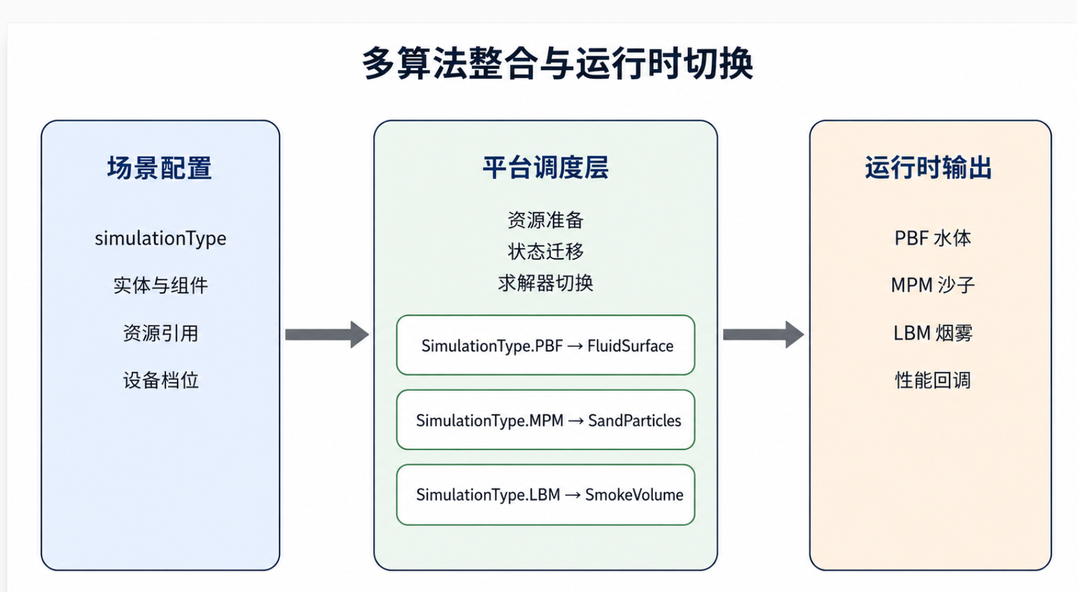
图6-1 多算法整合与运行时切换
（1）暂停当前仿真循环，阻止新的用户命令继续写入旧求解器。
（2）保存需要迁移的平台状态，如相机、通用场景参数、UI 参数和性能档位。
（3）释放当前算法专用资源，如粒子 Buffer、网格 Texture、分布函数纹理或中间渲染目标。
（4）根据新的 SimulationType 创建求解器实例，并分配对应 GPU 资源。
（5）绑定新的渲染模式，如 FluidSurface、SandParticles 或 SmokeVolume。
（6）恢复仿真循环，并向应用层回调算法切换完成事件。

状态迁移与资源重建
并非所有状态都能在算法之间直接迁移。PBF 的粒子状态、MPM 的材料点和背景网格、LBM 的分布函数和密度场具有不同语义，因此平台将状态分为可迁移状态和不可迁移状态。
表6-2 状态迁移策略
状态类型 | 是否迁移 | 说明
相机、视图、UI 状态 | 是 | 与算法无关，可在场景切换后保留。
颜色、材质风格 | 部分迁移 | 可映射为不同算法的渲染参数。
边界和障碍物 | 部分迁移 | 需转换为对应算法可使用的碰撞、掩码或边界。
粒子/网格/分布函数状态 | 否 | 算法内部语义不同，通常重新初始化。
性能档位 | 是 | 用于选择默认粒子数、网格分辨率和渲染比例。

外部资源管理

资源类型
外部资源管理是端到端平台的重要能力。平台需要将 PC 端导入的模型、贴图、材质、场景配置和边界数据转换为移动端可运行的资源，并保证资源路径、版本和依赖关系可追踪。
表7-1 资源类型
资源类型 | 用途 | 适用算法
几何模型 | 容器、障碍物、球体、风扇外观、地形 | PBF / MPM / LBM
材质与贴图 | 颜色、粗糙度、透明度、颗粒纹理、烟雾颜色映射 | PBF / MPM / LBM
场景配置 | 保存 ECS 实体、组件、求解器、耦合关系和性能档位 | PBF / MPM / LBM
边界掩码 | 定义烟雾墙体、障碍物区域、发射区域 | LBM / MPM
缓存资源 | 移动端预处理后的 Buffer、Texture 或简化 Mesh | PBF / MPM / LBM

资源导入与转换
资源导入流程分为解析、规范化、转换和缓存四步。解析阶段读取外部文件；规范化阶段统一坐标系、单位和命名；转换阶段生成求解器或渲染器可直接使用的数据；缓存阶段保存移动端友好的二进制或压缩格式。
例如，几何模型在 PBF 中可能用于粒子边界，在 MPM 中可能用于沙子碰撞，在 LBM 中可能被栅格化为障碍物掩码。同一份模型资产会根据目标算法转换为不同运行时资源。

运行时资源加载
鸿蒙端运行时加载资源时，应避免在主线程执行耗时解析。平台通过异步加载与预处理缓存减少启动时间。资源加载完成后，AssetSystem 会通知 SceneSystem 创建对应实体，随后 SolverDispatchSystem 根据算法需要创建 GPU Buffer 或 Texture。

资源缓存与版本管理
平台为资源建立唯一标识和版本号，确保 PC 端与移动端使用同一份资源语义。当外部模型或贴图发生变化时，平台会更新资源版本，并触发相关缓存重建，避免移动端加载到过期资源。
资源缓存还应记录目标平台信息。例如，一份烟雾边界掩码在 PC 端可以使用高分辨率版本，在鸿蒙端则可以根据设备档位生成 192×108 或 128×72 的压缩版本。

移动端部署与运行时

鸿蒙端模块组成
鸿蒙端由 ArkTS 上层组件、NAPI 桥接层、平台 Native Runtime、仿真插件运行时、AGP/Vulkan 图形层和性能监控模块组成。ArkTS 负责页面集成和交互输入；Native Runtime 负责 ECS、资源和调度；底层插件负责物理计算与渲染输出。
表8-1 鸿蒙端模块组成
模块 | 职责
ArkTS 组件 | 创建视图、加载场景、接收触摸和 UI 参数变化。
NAPI 桥接层 | 将 ArkTS 命令安全传递给 C++ Runtime，并回传事件。
Native Runtime | 创建 ECS World、调度系统、管理资源和算法切换。
仿真插件运行时 | 执行 PBF、MPM 或 LBM 具体求解与渲染。
AGP/Vulkan 图形层 | 管理 GPU 设备、命令队列、Buffer、Texture 和渲染表面。
性能监控模块 | 统计 FPS、GPU 耗时、内存占用和降级触发条件。

线程模型与生命周期
移动端运行时应避免在 UI 线程执行高负载计算。ArkTS UI 线程只负责用户交互和页面生命周期；Native 仿真/渲染线程负责 ECS 更新、求解器调度和命令缓冲生成；GPU 则异步执行 Compute 与 Render 指令。
页面显示时，平台恢复仿真循环；页面隐藏时，平台暂停求解器和渲染提交，降低功耗；页面销毁时，平台释放 ECS World、插件上下文和 GPU 资源。所有跨线程命令均通过线程安全队列提交，避免 ArkTS 直接写入 Native 仿真数据。

性能档位与降级策略
移动端设备性能差异显著，平台提供高、中、低三类性能档位。档位可以由设备信息、初始基准测试或运行时 FPS 统计决定。平台会优先保持效果参数一致，同时调整性能参数。
表8-2 移动端性能降级策略
算法 | 优先降级参数 | 保持不变的效果参数
PBF | 粒子数量、迭代次数、屏幕空间渲染分辨率 | 粘度、刚度、颜色、重力方向
MPM | 材料点数量、背景网格分辨率、子步数、阴影质量 | 摩擦、塑性、材质颜色
LBM | 格点分辨率、渲染比例、透明混合质量 | 浮力、扩散、消散、烟雾颜色

端到端工作流

PC 端创作与验证
PC 端用于创建和验证仿真效果。开发者首先选择模板，导入外部资源，创建 ECS 实体，挂载组件，并绑定对应求解器。随后通过实时预览验证物理行为和视觉表现，包括水体涟漪、沙堆受风和烟雾绕球等效果。
PC 端验证关注的是效果正确性和参数可用性。它应提供完整的参数面板、资源列表、实体层级、性能统计和调试可视化，例如显示 PBF 粒子、MPM 背景网格、LBM 速度场或耦合边界。

参数同步与效果复现
平台需要保证 PC 端调试出的仿真效果能够在鸿蒙端尽可能一致地复现。由于 PC 与移动端硬件能力差异较大，平台将参数分为效果参数和性能参数。效果参数决定视觉和物理表现，原则上跨端保持一致；性能参数决定计算规模和资源占用，可根据设备性能调整。
效果复现并不要求每一个粒子或格点完全一致，而是要求整体动态趋势、交互反馈和视觉风格一致。例如，水体仍然保持相同粘度与飞溅风格；沙堆仍然以相似摩擦角滑落；烟雾仍然以相似浮力和消散速度扩散。

鸿蒙端部署与运行
鸿蒙端加载 PC 端导出的场景配置，创建 ECS World，初始化资源，选择对应求解器并启动仿真线程。应用开发者只需要在页面中创建平台组件并指定场景配置路径，平台内部负责资源解析、求解器创建和渲染管线绑定。
部署后，平台应在真机上记录 FPS、GPU 耗时、显存占用和温度变化。如果运行时性能不足，平台应根据档位策略自动降级，或者向开发者提供优化建议。

典型端到端示例
示例一：PBF 流体与刚体双向耦合。该示例创建一个水池和漂浮球体，水流推动球体运动，球体反过来扰动水面。用户触摸水面时产生涟漪，球体随水流漂浮并产生反馈。
示例二：MPM 沙子与风扇双向耦合。该示例创建沙堆和风扇，风扇转动与沙子碰撞，沙子发生扬起、滑移和重新堆积。当沙子堆积到风扇上时，风扇因碰撞形成双向反馈。
示例三：LBM 烟雾与风扇耦合。该示例创建烟雾发射源和风扇，烟雾在浮力作用下上升并绕过风扇形成尾迹。用户拖动风扇时，烟雾流场实时改变，产生连续的绕流和局部涡旋。

接口与配置设计

平台上层 API
平台上层 API 应面向场景而非单一算法。应用层应通过加载场景、播放、暂停、重置、切换示例、设置参数和接收事件等方式使用平台。底层 PBF、MPM、LBM 的具体参数应通过统一参数对象或平台配置传入，而不是暴露大量算法内部细节。
表10-1 平台上层 API 类别
接口类别 | 典型能力 | 说明
生命周期 | play、pause、reset、release | 控制场景运行与资源释放。
场景管理 | loadScene、switchScene、reloadScene | 加载或切换端到端示例。
参数控制 | setParameter、setProfile | 运行时修改效果参数或性能档位。
交互输入 | applyForce、dragObject、setWind | 向场景发送触摸、拖拽或风场命令。
事件回调 | onReady、onPerformanceUpdate、onError | 反馈初始化、性能和错误状态。

场景配置模型
场景配置是 PC 端与鸿蒙端复现效果的核心数据。配置应包含场景名称、版本、实体列表、组件参数、资源引用、求解器绑定、耦合关系、渲染参数和平台档位。配置格式可以采用 JSON 或平台自定义二进制格式，但必须具备可读、可版本化和可迁移的能力。为了适配不同设备，配置中应允许 platformProfiles 覆写性能参数。基础配置保存理想效果，不同平台只覆写粒子数、网格分辨率、渲染比例和后处理等级等性能字段。

参数体系与事件回调
平台参数体系包括场景参数、材料参数、求解器参数、渲染参数、交互参数和性能参数。事件回调包括初始化完成、资源加载完成、场景切换完成、性能数据更新、算法错误和设备降级提示。事件回调应由平台统一发出，避免应用直接监听求解器内部细节。这样即使底层算法实现发生变化，上层应用仍可保持稳定。

性能与验证

性能指标
表11-1 性能与验证指标
指标 | 目标 | 说明
平均帧率 | 目标设备上稳定达到 30 FPS 以上 | 端到端示例应在默认档位下满足。
交互延迟 | 触摸到响应尽量低于一帧或两帧 | 保证拖拽、风扇调节和外力交互流畅。
显存占用 | 根据设备档位受控 | PBF 粒子、MPM 网格、LBM 分布函数均需监控。
功耗与温度 | 连续运行不触发严重降频 | 移动端仿真应支持暂停和降级。
效果复现 | 跨端动态趋势一致 | 不要求逐帧一致，但要求视觉和物理表现一致。

算法瓶颈与优化
PBF 的主要瓶颈在邻域搜索和约束求解；MPM 的主要瓶颈在 P2G、G2P 和原子写冲突；LBM 的主要瓶颈在分布函数读写、双缓冲交换和透明渲染。平台性能优化应首先定位瓶颈属于哪个算法阶段，再选择降级或优化策略。
• PBF：优先优化空间哈希、粒子排序、迭代次数和屏幕空间渲染分辨率。
• MPM：优先优化材料点数量、网格分辨率、P2G/G2P 写冲突和沙粒渲染方式。
• LBM：优先优化格点分辨率、分布函数存储布局、Compute Pass 合并和烟雾体渲染。

验收用例
表11-2 典型验收用例
用例 | 验证内容 | 通过标准
PBF 水体-刚体 | 水体与球体双向反馈 | 球体漂浮自然，水面扰动明显，无粒子爆炸。
MPM 沙子-风扇 | 风扇碰撞沙堆并受到碰撞反馈 | 沙子能扬起和堆积，风扇受沙子碰撞转动稳定。
LBM 烟雾-风扇 | 烟雾绕过风扇并形成尾迹 | 烟雾连续柔和，拖动风扇实时改变流场。
算法切换 | 三类场景连续切换 | 资源释放正确，无崩溃或显存持续增长。
移动端档位 | 高/中/低档位运行 | 帧率与视觉质量符合档位预期。

维护与演进
平台后续演进应坚持平台与插件解耦原则。平台不应绑定某一个算法或渲染路径，而应通过 ECS、SolverBinding 和资源接口持续接入新的仿真能力。
短期演进方向包括：完善 PC 端编辑器、增强资源导入工具、补充更多场景模板、完善移动端档位策略和性能可视化。中期方向包括：支持更多复杂耦合，如流体-沙子、烟雾-热源、多刚体碰撞和多求解器协同。长期方向包括：建设可复用的仿真资产库和效果模板库，使平台成为多物理特效生产流水线的一部分。

附录 A 术语表
表A-1 补充术语
术语 | 说明
P2G | Particle to Grid，MPM 中粒子到网格传输。
G2P | Grid to Particle，MPM 中网格到粒子回传。
IBM | Immersed Boundary Method，在网格点（欧拉点）与模型标记点（拉格朗日点）之间传递力与速度，实现流固耦合。
Collision | LBM 中分布函数的局部碰撞更新。
Streaming | LBM 中分布函数向相邻格点迁移传播。
RenderScale | 渲染比例，用于移动端降低像素负载。
Profile | 设备档位或运行配置，用于决定性能参数。

附录 B 端到端检查清单
- 是否明确区分平台与底层仿真插件职责。
- 是否为场景中的水体、沙子、烟雾、刚体、风扇、球体和边界创建了 ECS 实体。
- 是否为每个实体挂载了必要的 Transform、Render、SolverBinding 和算法专用组件。
- 是否配置了 PBF、MPM 或 LBM 对应的求解器参数。
- 是否明确配置双向耦合对象与反馈方式。
- 是否导入并转换了外部资源，且资源路径可在鸿蒙端访问。
- 是否区分效果参数和性能参数，并为移动端提供档位覆写。
- 是否在真机上验证 FPS、GPU 耗时、显存占用和温度。
- 是否验证场景切换时资源释放正确，无崩溃和显存泄漏。

